##### O K R E S N Í F O T B A L O V Ý S V A Z

##### Č E S K Ý K R U M L O V

##### okres-cesky-krumlov-slepa-mapa

**R O Z P I S**

**m i s t r o v s k ý c h f o t b a l o v ý c h s o u t ě ž í**

**OFS ČESKÝ KRUMLOV**

**PRO SOUTĚŽNÍ ROČNÍK**

**2019 – 2020**



**SEKRETARIÁT:** **OFS ČK, Nemocniční 586, 381 01 Český Krumlov**

Tel. 380 711 592 , e-mail: [ofs.ck@jck.cuscz.cz](mailto:ofs.ck@jck.cuscz.cz)

**číslo účtu**: 107-363320257/0100

**sekretariát OFS:** Hana Vondroušová, mobil: 721 734 943

Magdalena Burdová, mobil: 720 116 004

**VÝKONNÝ VÝBOR OFS ČESKÝ KRUMLOV :**

**Předseda Václav DOMIN** 381 01 Č.Krumlov

*E-mail:****dominvaclav@seznam.cz*** Špičák 118 **M: 777 246 271**

**Mistopředseda Libor GRANEC** 382 41 Kaplice, Míru 754

*E-mail:* [***liborek.g@seznam.cz***](mailto:liborek.g@seznam.cz)**M: 728 053 697**

**Členové Pavel HLADÍK**  382 11 Větřní

*E-mail:* [***tasic.st@seznam.cz***](mailto:tasic.st@seznam.cz) Sadová 301

**M: 721 566 410**

**Zdeněk KEMÉNY** 382 93 Horní Dvořiště

*E-mail:* [***kemenak@seznam.cz***](mailto:kemenak@seznam.cz)Česká 10 **M: 724 448 088**

**Radek KRÁTKÝ** 382 78 Lipno n/Vlt.138*E-mail:* ***kratkyradek.20@seznam.cz***  **M: 733 127 740**

**Vladimír UHLÍK** 382 91 Malonty 9*E-mail:*[***11Uhlik@seznam.cz***](mailto:11Uhlik@seznam.cz) **M: 602 256 938**

**Jan PILS** 382 11 Kájov

*E*-*mail:*[**salviadent@centrum.cz**](mailto:salviadent@centrum.cz)Kladenské Rovné1

**M: 602 264 051**

**Revizní komise:**

**Předsedkyně Dagmar MAŘÍKOVÁ** 382 11 Větřní 203

*E-mail:* ***dag.marikova@seznam.cz* M: 792 331 379**

**Členové Mgr. Josef HALÁČEK** 381 01 Č.Krumlov, Zahořanky 29

*E-mail***:** [**halacek@zstgm-ck.cz**](mailto:halacek@zstgm-ck.cz) **M: 603 787 282**

**Radek VEČERNÍK** 382 76 Loučovice 7

*E-mail*: [***SpartaRV1988@seznam.cz***](mailto:SpartaRV1988@seznam.cz) **M: 733 289 517**

**PŘEDSEDOVÉ ODBORNÝCH KOMISÍ OFS ČESKÝ KRUMLOV :**

**Předseda STK Zdeněk KEMÉNY**

**Předseda DK Libor GRANEC**

**Předseda KM Radek KRÁTKÝ**

**Předseda KR Pavel HLADÍK**

**Předseda TMK Mgr. Josef HALÁČEK**

**SEKRETARIÁT KFS Jč.KRAJE:**

Adresa: **Skuherského 14, PS 52**

**370 04 České Budějovice telefon: 387 316 065**

**Předseda: Jan Jílek - M: 775 106 025**

**E-mail:** [jan.jilek@popronsystems.cz](mailto:jan.jilek@popronsystems.cz)

**Sekretář: Eibl Vladimír - M: 777 268 713**

**E-mail:** [eibl.vladimir@volny.cz](mailto:eibl.vladimir@volny.cz)

**Prof. trenér mládeže: Mgr. Pulec Pavel - M: 723 661 219**

**E-mail:** pulecpavel@seznam.cz

Přehled používaných zkratek v RS : ***FAČR - Fotbalová asociace České republiky***

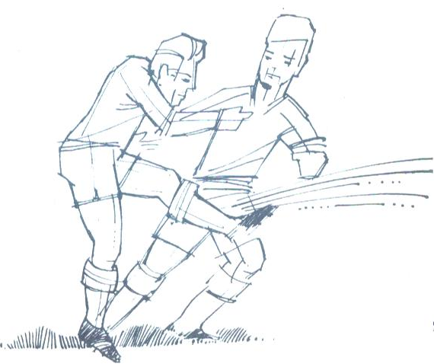 ***VV OFS ČK - Výkonný výbor OFS Český Krumlov***

***DK - disciplinární komise OFS Český Krumlov***

***STK - sportovně technická komise OFS Český Krumlov***

***KR - komise rozhodčích OFS Český Krumlov***

***KM + TMK - komise mládeže a trenérsko met. komise***

***RS - rozpis mistrovských soutěží OFS Český Krumlov***

***SŘ - soutěžní řád fotbalu***

***DŘ - disciplinární řád FAČR***

***PŘ - přestupní řád FAČR***

***EŘ - Evidenční a registrační řád FAČR***

***PŘ - Procesní řád FAČR***

***Stanovy FAČR***

**Obsah RS OFS Český Krumlov**

**-------------------------------------------------------------------------------------------------------------**

* ***Textová část***
* ***Termínová listina – podzim 2019 – příloha č. 1***
* ***Termínová listina – jaro 2020 – příloha č. 2***

* ***Zkrácený výtah pravidel malých forem fotbalu včetně schémat hřišť (st. žáci 7+1, st. příp. 5+1, ml. přípravka 4+1) – příloha č. 3, 4 a 5***
* ***Adresář sekretářů oddílů (klubů )***
* ***Adresář trenérů mládeže***
* ***Adresář rozhodčích OFS Český Krumlov***

**----------------------------------------------------------------------------------------------------**

**MISTROVSKÉ SOUTĚŽE**

# Článek 1 – Řízení mistrovských soutěží

Řídící orgán mistrovských soutěží OFS Český Krumlov dle § 15 SŘ je VV OFS Český Krumlov, který v souladu s čl. 6 SŘ deleguje své pravomoci na STK OFS Český Krumlov.

# Článek 2 – Pořadatel utkání

Pořadatelem utkání je fotbalový oddíl/klub (dále jen „klub“), uvedený v rozlosování (v IS systému) podzimní a jarní části soutěže na prvním místě.

# Článek 3 – Termínová listina

Termínová listina soutěže je seznam termínů utkání soutěže schválených řídícím orgánem soutěže. Termíny utkání jsou závazné pro všechna družstva příslušné soutěže.

Podzim 2019 - viz. Příloha č. 1

Jaro 2020 - viz. Příloha č. 2

# Článek 4 – Hrací dny a začátky utkání

1. Povinnosti klubů, týkající se termínů, hlášení utkání, začátků utkání a nastoupení k utkání jsou upraveny příslušnými ustanoveními Soutěžního řádu (dále jen „SŘ“) a tímto Rozpisem mistrovských soutěží (dále jen „RS“).
2. Řídící orgán vydává termínovou listinu zvlášť pro podzimní a zvlášť pro jarní část soutěží. Termíny utkání a jejich začátky, uvedené v termínové listině, jsou závazné pro všechny účastníky soutěží. Výjimku z termínové listiny může na základě žádosti povolit pouze řídící orgán soutěží. Rozlosování soutěží je považováno za hlášení mistrovských utkání.
3. Družstva jsou oprávněna po vzájemné dohodě a souhlasu řídícího orgánu soutěže odehrát svá utkání mimo stanovený termín v termínové listině. **Dohoda družstev o změně termínu utkání musí být uložena do elektronického informačního systému nejpozději 17 dnů před původně stanoveným termínem utkání.** Dohoda družstev a souhlas řídícího orgánu soutěže dle předchozí věty musí být proveden vždy prostřednictvím elektronického informačního systému nejpozději do 10 dnů před stanoveným termínem utkání. **Organizátor utkání je oprávněn navrhnout bez souhlasu soupeře** řídícímu orgánu soutěže, že konkrétně vymezená soutěžní utkání odehraje v jiném termínu v rámci So/Ne, než který byl stanoven pro soutěžní ročník, a to nejpozději **do 15 kalendářních dnů** ode dne prvního soutěžního utkání příslušné části soutěže (podzim, jaro) **s dodržením čl. 4, odst. 4 a čl. 4, odst. 6**
4. Hracím dnem v **OPM je sobota v ÚT nebo 3,5 před ÚT, či neděle v ÚT nebo 3,5 před ÚT a soutěžích mládeže** (žáci) **sobota** nebo **neděle** min. **2,5 před ÚT.** Výjimku tvoří přípravky, kde je možno hrát i ve všední den, s tím že výkop může být stanoven nejdříve v 16:30 hodin. U mládeže lze v zápasech, kde není delegován rozhodčí z OFS udělit výjimku.
5. Rozlosování soutěží (jsou-li uvedeny u oddílů v příslušné soutěži začátky utkání) považuje STK za hlášení mistrovských utkání. Pokud nedojde ke změně termínů nebo začátků, pořádající oddíly jednotlivá utkání nehlásí.
6. Předzápasy dospělých začínají min. **3,5 hodiny nebo 7 hodin** před úředně stanoveným začátkem hlavního utkání. Předzápasy starších žáků začínají min. **2,5 hodiny** před úředně stanoveným začátkem hlavního utkání. Předzápasy přípravek začínají minimálně **2 hodiny** před úředně stanoveným začátkem hlavního utkání. Oddílům, jenž disponují na svém sportovišti více šatnami pro všechna družstva, jenž hrají předzápas a hlavní utkání, může STK udělit výjimku a stanovený čas zkrátit o 1 hodinu. Začátky všech utkání nesmí být stanoveny **před 9:00 hod**. (není-li dohodou stanoven dřívější termín).
7. STK má právo, v zájmu zajištění regulérnosti soutěže, stanovit pro některá utkání jednotné začátky, zejména v závěrečných kolech soutěží.
8. Účast na turnaji nebo družební zahraniční styk nesmí narušit průběh mistrovské soutěže. STK může schválit v těchto případech sehrání (předehrání) utkání v jiném termínu.
9. Nemůže-li být utkání sehráno z vyšší moci (a oddíly jsou přítomny na hřišti), je povinností účastníků dohodnout se na novém termínu utkání. Tato dohoda se musí uvést v zápise o utkání. ***Nedojde-li k dohodě, uvede tuto skutečnost rozhodčí do zápisu o utkání s uvedením návrhu termínů obou družstev.***

Toto se týká také případů předčasně ukončeného utkání rozhodčím bez zavinění některého z družstev. Nesplnění povinností - nesepsání dohody nebo návrhu termínů, bude postihováno pokutou oddílům, u rozhodčích bude toto posuzováno jako hrubé závady v zápise HR.

***STK nařídí (s přihlédnutím k dohodě) nový termín utkání na svém nejbližším zasedání.***

# Článek 5 – Účastníci soutěží

1. Podáním přihlášky do soutěží se klub zavazuje řídit se všemi ustanoveními SŘ (vč. Povolených modifikací) SŘ mládeže a žen, RS 2019/20, Pravidel fotbalu a ostatními předpisy FAČR, jakož i pokyny OFS uveřejňovanými v úředních zprávách na webových stránkách FAČR.
2. Každému oddílu dospělých, který hraje mistrovské soutěže OFS ČK bude na sběrný účet v IS připsáno předepsané **startovné** ve výši **1 000,- Kč.**
3. Každému oddílu starších žáků, který hraje mistrovské soutěže OFS ČK bude na sběrný účet v IS připsáno předepsané **startovné** ve výši **714,- Kč.**
4. V soutěžním utkání může v družstvu **nastoupit 5 hráčů**, kteří nejsou občany členského státu Evropské unie.

# Článek 6 – Podmínky účasti v soutěžích mužů OFS

1. Řídící orgán v Rozpisu soutěže ustanovuje jako povinnost pro účast družstva v mistrovské soutěži dospělých, mít v témže soutěžním ročníku v soutěži minimálně jedno družstvo mládeže. Nesplnění této povinnosti musí oddíl řídícímu orgánu kompenzovat zaplacením peněžní částky **100,- Kč** na soutěžní období.
2. Řídící orgán může stanovit i další povinnosti pro účast družstva v soutěži a jejich nesplnění může zatížit rovněž peněžní kompenzací. Podmínky pro účast družstva dospělých v soutěži musí být v Rozpisu soutěží stanoveny vždy pro příští soutěžní ročník.
3. Kluby v soutěžích mužů OFS ČK musí mít v soutěži mužů **kvalifikovaného trenéra s platnou kvalifikací trenéra minimálně s licencí „C“**
4. Soutěží, které jsou řízeny FAČR se mohou zúčastnit jen členové FAČR, kteří mají zaplacené členství u FAČR na příslušné období (hráči). V zápise o utkání se mohou objevit jen členové FAČR, kteří mají zaplacené členství u FAČR. Nedodržování těchto pravidel bude postihováno herními a disciplinárními důsledky dle SŘ**. V soutěži mladších přípravek mohou startovat hráči mladší 6 let věku bez registračního průkazu, ale musí být členem FAČR.**

# Článek 7 – Povinnosti účastníků soutěží OFS ČK

1. **Členský klub je povinen:**
2. podat ve stanoveném termínu přihlášku družstva do příslušné soutěže;
3. zajistit, aby družstvo členského klubu dohrálo soutěž, do které bylo přihlášeno;
4. uvolňovat hráče pro účely reprezentace (státní, krajské, okresní) ve všech věkových kategoriích;
5. mít trenéra s platnou trenérskou licencí podle Řádu trenérů FAČR;
6. mít registrovaného alespoň jednoho administrátora členského klubu;
7. dodržovat předpisy FAČR a jejích pobočných spolků;
8. mít k dispozici prohlášení hráče o své zdravotní způsobilosti;
9. do zápisu o utkání uvést pouze hráče oprávněné startovat v utkání a ostatní příslušníky družstva oprávněné vykonávat funkce, v nichž jsou uvedeni v zápise o utkání;
10. umožnit nastoupení k utkání pouze hráčům uvedeným v zápise o utkání;
11. hrát soutěžní utkání pouze na hřištích s travnatou hrací plochou;to neplatí, je-li členskému klubu udělena výjimka dle §6 odst. 5 SŘ;
12. hrát soutěžní utkání pouze na hřišti schváleném řídícím orgánem soutěže před začátkem soutěžního ročníku dle Pravidel fotbalu;
13. hrát soutěžní utkání pouze pod umělým osvětlením schváleným řídícím orgánem soutěže před začátkem soutěžního ročníku;
14. mít odpovídající výpočetní techniku s internetovým připojením pro účely přístupu a administrace v elektronickém informačním systému;
15. hrát domácí soutěžní utkání na hřišti, které schválil příslušný řídící orgán soutěže
16. účastnit se všech akcí pořádaných OFS (losovací aktiv, schůzky, semináře)
17. sledovat úřední zprávy OFS Český Krumlov na webových stránkách FAČR - OFS Č. Krumlov – dokumenty – zprávy
18. zajistit kryté hráčské lavičky min. 4 metrů dlouhé, včetně **vyznačení technické zóny**
19. dbát na dodržování, aby se na lavičce náhradníků zdržovali jen oprávněné osoby, jež jsou uvedeny v zápise o utkání
20. zajistit tabulky s čísly pro střídání (neplatí při opakovaném střídání)
21. sledovat úřední desku FAČR - <http://urednideska.fotbal.cz/>, změny a doplňky Pravidel fotbalu, SŘ a dalších fotbalových norem.

**Změny a doplňky řádů a předpisů FAČR pro soutěžní ročník 2019/20**

jsou uvedeny na stránkách [***www.fotbal.cz***](http://www.fotbal.cz/) v sekci – „Legislativa“.

# Článek 8 – Zápis o utkání

1. Záznamem o průběhu utkání je **zápis o utkání**. K vyplnění zápisu o utkání poskytuje organizátor utkání rozhodčímu utkání **potřebné vybavení, zejména výpočetní techniku s internetovým připojením**.
2. Zápis o utkání se pořizuje přímo ve specializované aplikaci elektronického informačního systému pro zpracování elektronického zápisu o utkání.
3. V zápise o utkání může být uvedeno **max. 18 hráčů** – viz PRAVIDLA FOTBALU – č. 3 v ROZHODNUTÍ FAČR odst. 2a
4. Aplikaci pro zpracování elektronického zápisu o utkání je oprávněn obsluhovat pouze administrátor členského klubu s právy zápisu o utkání a delegované osoby. Do zápisu o utkání není oprávněna zasahovat žádná další osoba.
5. Pokud technické nebo jiné podmínky nedovolují zpracování zápisu o utkání v elektronickém informačním systému, vyplní se tištěný formulář zápisu o utkání ručně a do elektronického informačního systému bude převeden dodatečně organizátorem utkání, který odpovídá za doručení písemného zápisu o utkání řídícímu orgánu soutěže. ***Rozhodčí si vhodným způsobem pořídí kopii tohoto ručně napsaného zápisu.***
6. Nezpracuje-li klub zápis o utkání v elektronickém informačním systému bez závažného důvodu, bude řídícím orgánem soutěže potrestán uložením pořádkové pokuty.

# Článek 9 – Pořadatelská služba

1. Minimální počet členů pořadatelského sboru je stanoven takto:

Družstva dospělých - 5 osob

Družstva mládeže - 3 osoby

1. Hlavním pořadatelem je fyzická osoba, člen FAČR, která je spolu s organizátorem utkání odpovědná za splnění technických a pořádkových povinnosti organizátora utkání.
2. Hlavní pořadatel je povinen být řádně označen vestou nebo visačkou s nápisem **„Hlavní pořadatel“**.
3. Hlavní pořadatel musí být přítomen 45 min. před utkáním. **Hlavní pořadatel nesmí** **zároveň vykonávat funkci** oddílového, **hlavního ani pomezního rozhodčího a nesmí být příslušníkem družstva** (§ 29 SŘ).
4. **Pořadatelská služba** musí být složena z fyzických osob starších 18 let, které jsou poučeny o svých právech a povinnostech hlavním pořadatelem.
5. Kluby jsou povinny zaměřit se především na:

** **zajištění první pomoci** odborným nebo vyškoleným pracovníkem

** **zajištění nepodávání nápojů ve skle v areálu po dobu konání utkání**

** **připravení nosítek a zajištění vhodných osob při transportu zraněného**

**hráče**

** **zabezpečení příchodu a odchodu hráčů a rozhodčích odděleným**

**koridorem**

** **zabezpečení odchodu rozhodčích** z hrací plochy do kabin, ev. až k dopr.

prostředku

**\*\* zabezpečení pokynů rozhodčího, příp. delegáta,** při jeho upozornění na

nevhodné chování na hráčských lavicích nebo při přerušení utkání (např.

pro vniknutí diváků nebo pro vhození předmětu na hrací plochu při

nesportovním chování diváků, trenéra, asistenta, lékaře, maséra a

vedoucího družstva nebo vhozením předmětů apod.)

**\*\* umožnění televizního, videorekordérového nebo obdobného záznamu o**

**utkání řídicímu orgánu soutěže a hostujícímu družstvu.**

1. Povinností hostujícího družstva je poskytnout pořádajícímu klubu součinnost k zajištění bezpečnosti účastníků utkání a ke klidnému a regulérnímu průběhu utkání.
2. **Kluby zpracují** **Řád pořadatelské služby** a vyvěsí jej v kabině rozhodčích. Řád musí především obsahovat:

* **zabezpečení součinnosti policie**
* **počet pořadatelů a umístění**
* **povinnosti hlavního pořadatele**
* **povinnosti doprovodu rozhodčích**
* **povinnosti pořadatelů na jejich stanovišti**
* **dodržení opatření o povolení vstupu do ohraničeného prostoru hřiště a označení všech osob v tomto prostoru dle SŘ**
* **zabezpečení odchodu hráčů a rozhodčích do kabin a to až do jejich odjezdu z prostoru stadiónu, eventuálně na hranice obce a zabezpečení pokynů rozhodčího při jeho upozornění na nevhodné chování na hráčských lavicích nebo při přerušení utkání.**

# Článek 10 – Start hráče

1. Hráči startují ve své nebo vyšší věkové kategorii. Start hráče z vyšší věkové kategorie v nižší věkové kategorii je považován za neoprávněný start a bude postižen herními důsledky. Hráči po dosažení stanoveného věku přecházejí do nejbližší věkové kategorie vždy **1.1. příslušného roku**. **Hráč, který rozehraje soutěž příslušné kategorie, může celý soutěžní ročník dohrát.**

O startu hráčů ve vyšší kategorii rozhoduje oddíl.

Oddíl musí mít písemný souhlas zákonného zástupce a příslušného lékaře.

**V okresních soutěžích mládeže startují v sezóně 2019 - 2020 :**

* **v soutěžích st. žáků (7 + 1, 10 + 1) hráči narození 1. 1. 2005 a mladší -** viz. Zkrácený výtah Pravidel „malých forem fotbalu“ – příloha č. 3
* **v soutěžích kadetů (starší přípravky 5 + 1 ) hráči narození 1.1.2009 a mladší** viz. Zkrácený výtahPravidel „malých forem fotbalu“ – příloha č. 4.
* **v soutěžích kadetů (mladší přípravky 4 + 1 ) hráči narození 1.1.2011 a mladší -** viz. Zkrácený výtah Pravidel „malých forem fotbalu“ – příloha č. 5.

1. Nastoupení hráče z vyšší věkové kategorie v soutěžním utkání nižší věkové kategorie je nepřípustné a bude považováno za neoprávněný start hráče.
2. Ve všech soutěžích OFS ČK dospělých i mládeže mohou oddíly hrát v tzv. **„sdruženém startu družstev“** (dříve společenství). Podmínky tohoto sdruženého startu jsou specifikovány v příloze 2, § 9 SŘ.
3. Za družstvo, startující v nižší soutěži, mohou startovat v jednom utkání vždy nejvýše **dva hráči** ze soupisek družstev, startujících ve vyšší soutěži. Toto **ustanovení platí ve všech soutěžních třídách** (§ 10 odst. 8 SŘ).
4. Řídící orgán **povoluje start děvčat ve všech věkových kategoriích mládeže**.
5. **Dívky** v kategorii přípravek a žáků mohou startovat ve družstvech přípravek a žáků s tím, že mohou být **o jeden rok starší** než kadeti, žáci příslušné věkové kategorie.

# Článek 11 – Soupisky, seznamy

1. Soupisky předkládají pouze kluby mající v soutěžích zařazeno více než jedno družstvo v jedné věkové kategorii. Soupiska družstva je doklad, který určuje příslušnost hráčů k družstvu členského klubu.
2. Na soupisku družstva lze zařadit pouze hráče z centrální evidence členství členského klubu dle příslušné věkové kategorie.
3. Soupisku družstva je oprávněn vyplnit pouze administrátor členského klubu na předepsaném formuláři v elektronickém informačním systému.

Na soupisce družstva mužů je povinen uvést nejméně **11 hráčů**, kteří spadají do příslušné věkové kategorie soutěže.

Na soupisce st. žáků (7+1) musí být uvedeno **8 hráčů** ***příslušné***

věkové kategorie.

Na soupisce starší přípravky musí být uvedeno **6 hráčů *příslušné*** věkové

kategorie.

Na soupisce mladší přípravky musí být uvedeno **5 hráčů** ***příslušné*** věkové

kategorie.

**Soupisku musí předložit** i oddíly, které startují v tzv. **„sdruženém startu družstev“, které mají v nižších soutěžích ještě další družstvo.** Na soupisce „sdruženého startu družstev“ musí být uvedeni **hráči obou oddílů** v počtu dle **odstavce 3** tohoto článku, přičemž **minimální počet hráčů jednoho oddílu jsou tři!!**

1. **Soupiska družstva** se vyhotovuje vždy k jednotlivé části soutěžního ročníku, a to vždy **nejpozději 5 dní** před zahájením jednotlivé části soutěže.
2. Změny v soupisce družstva je administrátor členského klubu oprávněn provádět pouze před začátkem jednotlivé části soutěžního ročníku. V průběhu příslušné části soutěžního ročníku je administrátor členského klubu oprávněn po schválení řídícím orgánem soutěže provádět změny v soupisce družstva pouze v případě, že dojde k přestupu či hostování hráče ze soupisky družstva nebo k dlouhodobému zranění hráče ze soupisky družstva.

**Změny v soupisce je možno provádět pouze do 30. 09. 2019 (pro podzimní část sezóny) a do 30. 04. 2020 (pro jarní část sezóny)**

1. Hráč uvedený na soupisce **musí** nastoupit v **základní** sestavě nejméně ve dvou mistrovských zápasech **a odehrát** v těchto dvou mistrovských utkáních minimálně **90 minut** v příslušné části soutěže (podzim, jaro) za družstvo, na

jehož soupisce je uveden. Nesplnění této povinnosti bude mít za následek uložení pořádkové pokuty klubu za každého takového hráče.

1. Nastane-li důvod ke změně v soupisce (zrušení registrace, přestup, hostování) je klub **povinen do 7dnů** po této změně hráče, jehož se to týká, ze soupisky vyškrtnout (změnit v elektronickém informačním systému) a soupisku doplnit o jiného hráče.

Nenastoupení více jak 3 hráčů ze soupisky bude STK posuzovat jako

hrubé narušení regulérnosti soutěže s příslušným postihem oddílu.

# Článek 12 – Kontrola totožnosti hráčů

1. Kontrola totožnosti hráčů se provádí na žádost vedoucího družstva. Přesný postup provádění kontroly totožnosti je popsán v čl. 58 SŘ .
2. Vystřídaní hráči (v průběhu I. poločasu nebo o poločasové přestávce) mají povinnost setrvat v kabině svého družstva do zahájení II. poločasu, vystřídaní hráči v průběhu II. poločasu jsou povinni rovněž setrvat (po skončení utkání) v prostoru kabin do potvrzení kontroly zapsaných údajů v zápisu o utkání vedoucími družstev. V případě namítnutí neoprávněného startu rozhodčí přezkoumá totožnost tohoto hráče dle údajů z listiny hráčů a z předložených osobních dokladů. Pokud rozhodčí dospěje k závěru, že se jedná o neoprávněný start, hráče nepřipustí k další účasti ve hře; v opačném případě je hráč oprávněn pokračovat ve hře. Průběh, důvody a výsledek přezkoumání totožnosti hráče rozhodčí zapíše do zápisu o utkání.
3. Hráč je povinen podrobit se kontrole a přezkoumání totožnosti.

# Článek 13 – Systém soutěží, střídání hráčů

1. Soutěže OFS ČK se hrají systémem každý s každým dvoukolově (OPM, starší žáci 7+1 (10+1), starší přípravka 5+1 ).

Soutěž kategorie mladších přípravek (4+1) se hraje turnajově.

Není přípustné, aby se v soutěžích hraných dvoukolově hrála utkání 2x na

hřišti jednoho soupeře, je ale možná dohoda soupeřů o změně pořadatelství.

Soutěže s menším počtem hráčů se hrají dle Pravidel fotbalu malých forem.

Pro soutěže přípravek v OFS Český Krumlov platí zjednodušená pravidla, která

jsou uvedena jako příloha č. 3, 4 a 5 tohoto RS.

Hrací doba v soutěžích OFS ČK je:

- soutěž mužů - 2 x 45 min.

- soutěž st. žáků (10+1 a 7+1) - 2 x 35 min.

- soutěž přípravek 5+1 - 2 x 25 min. *– 10 minut přestávka*

- soutěž přípravek 4+1 (turnaj) - 2 x 20 min. *– 10 minut* *přestávka*

- soutěž přípravek 4+1 (jeden zápas) - 2 x 25 min. *– 10 minut* *přestávka*

1. V mistrovských soutěžích OFS ČK je možno v průběhu soutěžního utkání vystřídat:

- v soutěži dospělých - opakované střídání v přerušené hře*

- v soutěži žáků - opakované střídání v přerušené hře*

- v soutěži přípravek - opakované střídání i v nepřerušené hře

*Je možné opakované střídání hráčů uvedených v zápise o utkání. Střídání musí být oznámeno rozhodčímu, musí být provedeno v přerušené hře a rychle. Hráči, kteří jdou na hrací plochu, musí být připraveni v prostoru technické zóny. Na hrací plochu mohou nastoupit až poté, co střídající hráč opustí hrací plochu (kdekoli, tzn. i na druhé straně hrací plochy). V posledních 10 minutách lze střídat pouze dva hráče standardním způsobem. Za správně provedené střídání odpovídá trenér, kapitán a vedoucí družstva. V případě, že rozhodčí zjistí větší počet hráčů z jednoho týmu na hrací ploše, hru přeruší a hráče, který přišel jako poslední, napomene a vykáže z hrací plochy.

Střídání v soutěži žáků, starších a mladších přípravek se řídí samostatnými

pravidly pro malé formy fotbalu.

V soutěžích OFS ČK nastupují hráči v základní sestavě s celými čísly (celá čísla v rozmezí 1 – 99). Tato čísla musí souhlasit se zápisem o utkání, kam je uvede vedoucí družstva. Dva hráči jednoho družstva nesmí mít v jednom utkání stejné číslo.

# Článek 14 – Hodnocení výsledků

1. Vítězství se hodnotí 3 body, nerozhodný výsledek 1 bodem pro obě družstva. V případě nerozhodného výsledku se kopou pokutové kopy (5x a následně do rozhodnutí). K PK nesmí nastoupit opakovaně stejný hráč, až do doby, kdy se vystřídají všichni hráči, jenž jsou uvedeni v zápise o utkání a jejich počet je roven soupeřovo počtu hráčů. Vítěz pokutových kopů obdrží 1 bod navíc.

Kontumační výsledek se hodnotí 3 body (poražený 0 body), v případě oboustranné kontumace nezískává žádné družstvo žádný bod.

1. O pořadí družstev po odehrané soutěži se rozhoduje dle SŘ § 18/1-6. V případě, že bude nutno sehrát kvalifikační utkání (viz. SŘ § 18), určí STK termín a hřiště. Skončí-li toto kvalifikační utkání nerozhodně, prodlužuje se (pouze v soutěžích mužů) 2 x 15 minut, zůstane-li po odehrání celého prodloužení nerozhodný stav, rozhodnou o vítězi kopy ze značky PK prováděné dle pravidel fotbalu.
2. V kategoriích přípravek se v souladu se SŘ výsledkové tabulky neuvádějí.
3. Družstvo, v jehož neprospěch budou vyhlášeny tři kontumační výsledky v průběhu jednoho ročníku soutěže jako důsledek zaviněného nedostavení se k soutěžnímu utkání, bude řídícím orgánem soutěže vyloučeno ze soutěže, bez ohledu na počet získaných bodů.
4. Pokud bylo družstvo ze soutěže vyloučeno nebo vystoupilo ze soutěže před jejím ukončením, anulují se všechny jeho dosavadní výsledky a na tabulku se pohlíží, jako kdyby družstvo vůbec nehrálo.
5. Družstvo, které bylo ze soutěže vyloučeno nebo vystoupilo, se nemůže vrátit do soutěže rozehraného ročníku. Považuje se vždy za sestupující družstvo.

# Článek 15 – Rozhodčí

1. Rozhodčí deleguje příslušná odborná komise (KR) OFS ČK. Obsazení rozhodčích bude zveřejňováno v elektronickém systému **IS.fotbal.cz**. V případě nutnosti jsou delegace KR prováděny emailem, SMS zprávami nebo i telefonicky. Platí vždy poslední delegace. Rozhodčí je povinen rovněž sledovat oficiální webové stránky FAČR. Rozhodčí je povinen sledovat na webové stránce is.fotbal.cz (Český Krumlov) obsazení jak u příslušných soutěží, tak i obsazení vyšších soutěží, které obsazuje OFS Český Krumlov.
2. V případě, že na utkání je delegován pouze rozhodčí, plní funkci asistentů oddíloví pomezní rozhodčí (obě zúčastněná družstva určí po jednom oddílovém pomezním rozhodčím). Nemohou-li hosté splnit tuto povinnost, domácí oddíl musí postavit oba oddílové pomezní rozhodčí. V případě, že je delegován pouze jeden asistent, na funkci druhého asistenta jsou povinni se oba vedoucí mužstev dohodnout na oddílovém pomezním rozhodčím. Přesný postup stanoví „Pravidla fotbalu“ – příloha F
3. Oddílový pomezní rozhodčí je povinen na požádání hlavního rozhodčího se prokázat osobním průkazem totožnosti.

Pro **utkání přípravek** je povoleno užívat jako oddílové pomezní rozhodčí i

rozhodčí mladší 18-ti roků, avšak starší 15-ti let, jak umožňují pravidla

fotbalu malých forem pro přípravky.

V utkání mladších přípravek nemusí být rozhodčí delegováni svazem a SŘ

zavádí povinnost každého týmu mít svého „oddílového rozhodčího“, který

bude seznámen s Pravidly fotbalu malých forem - přípravky.

Pro **utkání žactva musí být oddíloví pomezní rozhodčí nejméně stejného**

**věku jako hráči příslušné soutěže**.

1. **Nemůže-li se rozhodčí dostavit k řízení utkání -**  je povinen **omluvit se** **včas** – písemně nebo telefonicky na sekretariát OFS a předsedovi KR.

**Omluví-li se rozhodčí po zveřejnění delegace v** elektronickém **systému is.fotbal.cz** a nedoloží-li svou omluvu automaticky písemným potvrzením od lékaře, eventuálně zaměstnavatele do nejbližšího úterý (zasedání STK a KR), budou rozhodčí penalizováni finančním postihem **50,- Kč.** Omluví-li se rozhodčí ve čtvrtek, v pátek nebo sobotu před utkáním a nedoloží-li opět svou omluvu automaticky písemným potvrzením od lékaře event. zaměstnavatele do nejbližšího úterý řídícímu orgánu soutěže (STK a KR), budou rozhodčí penalizováni finančním postihem **100,- Kč.**

1. Při podezření, že delegovaný rozhodčí je pod vlivem alkoholu a nemůže tedy zodpovědně provádět svoji funkci, je možné provést kontrolu, zda má opravdu alkohol v krvi.

POSTUP:

1. Kdo může nahlásit – domácí i hosté.
2. Kdy – před zahájením utkání + čekací doba 40 minut.
3. Kdo provede kontrolu – člen VV OFS
4. Komu nahlásit – STK, KR, předsedovi OFS (ten buď provede kontrolu sám nebo určí, kdo ji provede).
5. Oddíl, který žádá kontrolu – uhradí cestovné funkcionáře OFS + 200,- Kč poplatek za provedení.

Kladný výsledek – postup dle souboru předpisů FAČR (rozhodčí je odvolán a oddíly se dohodnou na laikovi).

Jestliže se rozhodčí odmítne podrobit kontrole – jeho stav se považuje za kladný a postup je stejný.

Záporný výsledek – žadatel zaplatí OFS ČK pokutu 3 000,- Kč.

U digitálního měřiče alkoholu je tolerance 0 – 0,3.

# Článek 16 – Povinnosti vedoucího mužstva

1. Vedoucím družstva může být pouze osoba starší 18 let a je zejména povinen:

* dbát na kázeň a pořádek v družstvu;
* dodržovat Pravidla fotbalu a předpisy FAČR nebo jejích pobočných spolků;
* podřídit se rozhodnutím a opatřením orgánů a komisí FAČR nebo jejích pobočných spolků;
* chovat se při výkonu své funkce ukázněně;
* prokázat na žádost delegované osoby svoji totožnost;
* respektovat rozhodnutí a pokyny rozhodčích, delegáta a členů pořadatelské služby;
* zajistit, aby vyloučený či vystřídaný hráč opustil hrací plochu;
* **mít k dispozici aktuální listinu hráčů;**
* **ověřovat a brát na vědomí zápis o utkání** **(zvlášť věnovat pozornost správně zapsanému výsledku utkání, udělení ŽK , ČK)**

2) Družstvo je povinno mít vedoucího družstva. Bez vedoucího družstva nemůže být utkání zahájeno. V případě vykázání vedoucího družstva z ohraničeného prostoru hřiště pro příslušníky družstva, převezme jeho povinnosti jiný příslušník družstva. U mužů může být vedoucí mužstva zároveň i hráč.

# Článek 17 – Protest

Členský klub je oprávněn podat protest za podmínek stanovených v § 26 Procesního řádu FAČR.

# Článek 18 – Postupy a sestupy po sezóně 2019/2020

1. Počet sestupujících a postupujících se řídí SŘ § 19 až 21. Pro OFS Český Krumlov bude pravděpodobně po sezóně 2019/2020 stanoven takto:

* vítěz OPM postupuje do soutěže KFS

1. V případě přihlášení více družstev mužů do r. 2020/2021 může rozhodnout VV OFS ČK o znovuzavedení OSM s úpravou účastníků OPM na min. počet 11 účastníků OPM dle aktuálně skončené sezóny.

# Článek 19 – Hřiště

1. Oddíly hrají svá mistrovská utkání na hřištích, která uvedly v přihlášce do soutěže
2. Výjimečně lze hrát na ploše s jiným povrchem:
3. v období od 01. 11. 2019 do 31. 03. 2020, kdy o povrchu hrací plochy (tráva, škvára) rozhoduje domácí oddíl (za zneužití této výhody se domácí oddíl vystavuje možnosti finančního postihu řídícím orgánem soutěže)
4. rozhodčí neuzná travnatou hrací plochu za způsobilou pro utkání je-li:

* důvodná obava, že předzápas poškodí travnatou hrací plochu natolik, že nebude způsobilá pro hlavní soutěžní utkání.
* V případech uvedených pod písmenem b) rozhoduje výhradně hlavní rozhodčí. Hostující družstva musí s touto alternativou počítat.

STK doporučuje v případě nezpůsobilosti hrací plochy, sehrání mistrovského

utkání při způsobilosti náhradní hrací plochy na tomto hřišti. Odmítne-li

hostující družstvo hru na této náhradní hrací ploše, ztrácí nárok na úhradu

jízdného k opakovanému utkání. Tento bod neplatí od 01. 11. 2019

do 31. 03. 2020 a je podmíněn výlučně neuznáním hrací plochy rozhodčím

utkání.

1. Hřiště a hrací plocha musí odpovídat pravidlům kopané - pravidlo I. brankové tyče musí být výhradně barvy bíle nebo stříbrné, kryté hráčské lavičky mohou být umístěné na kterékoliv podélné straně hrací plochy.

Oddíly zajistí na všech hřištích naplnění ustanovení Pravidla kopané o vzdálenosti pevných předmětů od ohraničení hrací plochy dle pravidel kopané (2 m od pomezních čar, 4 m od brankové čáry) a rozměry branek dle pravidel kopané.

Nedodržení tohoto ustanovení se bude trestat dle Sazebníku pokut, případně disciplinárním postihem.

# Článek 20 – Lékařské prohlídky

1. Každý hráč je povinen zabezpečit si ve vlastním zájmu a na své náklady informaci o zdravotní způsobilosti k hraní fotbalu. U hráčů mladších 18 let má tuto povinnost zákonný zástupce. Kluby jsou povinny mít k dispozici prohlášení hráčů o zdravotní způsobilosti (viz. SŘ) ne starší než 1 rok.
2. Kontrolu potvrzení o lékařské prohlídce jsou oprávněny provádět řídící orgány soutěže.

# Článek 21 - Reprezentace OFS Č.Krumlov

1. Jestliže u mládežnických družstev budou v reprezentaci české, krajské nebo okresní 2 a více hráčů, může oddíl požádat o přeložení mistrovského zápasu.
2. Hráč, který se nedostaví dle nominace na sraz nebo utkání okresní reprezentace bez omluvy, bude předán společně s oddílem k disciplinárnímu řízení. Hráč, který se na sraz nebo utkání okresní reprezentace omluví pro zranění, nesmí nastoupit do 7 dnů v žádném mistrovském utkání oddílu. V případě nastoupení tohoto hráče v mistrovském utkání bude hráč a oddíl předán k disciplinárnímu řízení.

# Článek 22 – Hospodářské náležitosti rozhodčích

1. Náhrady rozhodčím a DS za řízení mistrovských a nemistrovských utkání se vyplácejí dle PŘÍLOHY č. 1 „Řádu rozhodčích a delegátů“. V mistrovských zápasech se náhrady za řízení a dopravné vyplácí rozhodčím měsíčně prostřednictvím sběrné faktury FAČR.
2. Výše náhrad **dopravného činí 5,- Kč** za každý kilometr z místa bydliště do místa konání utkání nejkratším směrem.
3. Za výkon funkce rozhodčího nebo delegáta při nemistrovském utkání, v němž se střetávají soupeři různých kategorií (věkových i výkonnostních), náleží jim odměna podle kategorie družstva pořádajícího utkání. Náhrady a dopravné za nemistrovská utkání se vyplácí rozhodčím po utkání.
4. Náhrady za výkon funkce rozhodčího nebo delegáta na turnaji musí být stanoveny v propozicích turnaje. Náhrady a dopravné za turnaje se vyplácí rozhodčím (delegátům) po utkání.
5. Jestliže je k jakémukoliv utkání delegován 4. rozhodčí, přísluší mu odměna ve výši 50 % odměny asistenta rozhodčího.
6. Jestliže se v průběhu hry rozhodčí (asistent) zraní nebo onemocní a dále není schopen utkání řídit a jeho funkci převezme jiný kvalifikovaný rozhodčí, vyplatí se oběma rozhodčím alikvotní část příslušné odměny. Rozhodující pro určení alikvotní části bude v zápisu o utkání uvedená minuta doby hry, ve které došlo k převzetí funkce rozhodčího (asistenta).
7. Je-li utkání po jeho zahájení předčasně ukončeno z jakýchkoli důvodů, přísluší rozhodčímu náhrada v plné výši stanovené tímto předpisem.

Pro mistrovské soutěže v rámci okresu ČK jsou stanoveny následující odměny:

***R o z h o d č í*** *:*

Druh soutěže : hlavní pomezní přátelský pomezní

**Dospělí:** okresní přebor 640,- 400,- 240,- 155,-

**Žáci:** okresní přebor 250,- 150,- 50,- 30,-

minifotbal 100,- - 50,-

**Okresní výběry žáci**: 250,- 150,-

# Článek 23 – Hospodářské náležitosti oddílů

1. Oddíly si hradí veškerou režii mistrovských utkání ze svých prostředků.

1a) Pokud se hostující družstvo k utkání nedostaví, je povinen hostující oddíl proplatit soupeři náhradu cestovného ve výši 30 **Kč** (vč. DPH) za jeden km vzdálenosti nejbližším směrem z místa sídla oddílu do místa konání a zpět. Čekací doba se v případě opakování utkání nehradí. Výši náhrady určí STK v nejbližším zápisu a domácí oddíl zašle následně hostujícímu oddílu fakturu, kterou je povinen hostující oddíl proplatit do 10 dnů po obdržení. Výše náhrady může být max. 2000,- Kč a u utkání mládeže se výše náhrady krátí dvěma.

1b) Pokud se domácí družstvo k utkání nedostaví nebo je nesehraje, je povinen domácí oddíl proplatit soupeři stejnou náhradu cestovného jako v bodě 1a. V případě, že se jedná o zápas ml. přípravek, kde se hrají dvojzápasy a hostující (domácí) oddíl sehrál jeden zápas z tohoto dvojutkání, výše uvedená předepsaná úhrada se snižuje na polovinu. Výše náhrady může být max. 2000,- Kč a u utkání mládeže se výše náhrady krátí dvěma.

2) Oddíl, jemuž náleží náhrada dle odst. 1 se může náhrady vzdát.

3) Domácí oddíl je povinen hostujícímu družstvu na vyžádání zajistit vstup pro

22 osob (hráči a realizační tým) a dalších 5 volných vstupenek (pokud možno

k sezení).

# Článek 24 – Přestupy, registrace

# 

1) Přestupy a registrace se provádějí dle platných řádů FAČR (Přestupní,

Evidenční a Registrační řád)

2) Veškeré tyto úkony se provádějí elektronicky na nových tiskopisech FAČR.

# Článek 25 – Sazebník pokut a poplatků ukládaných STK

# 

Pokuty a poplatky uložené STK a DK oddíly nepoukazují, ale budou jim automaticky strženy prostřednictvím sběrného účtu klubu v IS.

# Článek 26 – Pokuty, poplatky STK

**a)** chybně vyplněná nebo pozdě podaná soupiska či seznam **200 Kč**

**b)** řádně v termínu nezdůvodněné nenastoupení hráče uvedeného na soupisce nejméně v 1 mistr. utkání – za osobu **400 Kč**

**c)** pozdní hlášení termínu utkání, hřišť (od oddílů, které nemají termín pro celou sezónu uveden v RS) – u mládeže se výše poplatku krátí 1/2

- nenahlášení globálních hlášenek 15 dnů před zahájením v příslušné části

soutěže (podzim, jaro) **500 Kč**

- družstvo mužů, jenž uloží-li dohodu do elektronického informačního systému méně než 17 dní před původně stanoveným termínem utkání **500 Kč**

- družstvo mužů, jenž uloží-li dohodu do elektronického informačního systému méně než 7 dní před původně stanoveným termínem utkání **1000 Kč**

družstvo mužů, jenž uloží-li dohodu do elektronického informačního systému mimo úředně stanovený termín se souhlasem soupeře **300 Kč**

**d)** zaviněné nebo svévolné nenastoupení družstva k utkání mistrovskému utkání:

* ***náhrada pořadateli ve výši:***

viz. článek 24

* ***náhrada soupeři (hostujícímu oddílu) ve výši:***

viz článek 24

***- pokuta svazu ve výši:***

* muži **do 3 000 Kč**
* mládež **do 1 000 Kč**

**e)** předčasné ukončení utkání, pro malý počet hráčů z důvodu zranění a nedoložení

na svaz OFS do příštího zasedání komisí lékařskou zprávu, těchto zraněných

hráčů. Týká se všech hráčů, jenž odstoupí z utkání.

***- pokuta svazu ve výši:***

* soutěže mužů **do 3 000 Kč**
* soutěže mládeže **do 1 000 Kč**

**f)** svévolné předčasné opuštění hrací plochy celým družstvem, odmítnutí pokračovat

ve hře, odmítnutí závěrečného pozdravu kolektivem

**do 3 000 Kč**

**g)** nerespektování platných směrnic, příkazů a nařízení vydaných nadřízeným

orgánem  **do 3 000 Kč**

**h)** vystoupení mužstva v rozehrané soutěži nebo po rozlosování před zahájením soutěží nebo vyloučení ze soutěže:

* u mužů OP **6 000 - 12 000 Kč**
* u mužů OS **5 000 - 10 000 Kč**
* u mládeže **3 000 - 5 000 Kč**

**I) nesepsání** dohody (nebo nenapsání svého návrhu) o náhradním termínu v

případě nesehrání utkání do zápisu o utkání

* u mužů **500 Kč**
* u mládeže **200 Kč**

**J) neúčast** zástupce oddílu na losovacím aktivu, schůzích, seminářích, VH

* **500 Kč**

**K) nedostatečný** počet pořadatelů

* u mužů  **500 Kč**
* u mládeže  **300 Kč**

**L) oddíl** nemá trenéra nejméně lic. “C“ (každé družstvo) **1 000 Kč**

**m)** hrubé nebo závažné závady v zápise nebo nerespektování nařízení řídícího

orgánu soutěže (nedostavení se k utkání, dostavení se k utkání pod vlivem

alkoholu) – pokuta rozhodčímu  **do 2000 Kč**

**n)** pozdní uzavření zápisu o utkání  **300 Kč**

**O) výše** poplatku za podání protestu - ***Stanoví příloha 1 § 2 Procesního řádu FAČR***

**P) výše** poplatku za odvolání - ***Stanoví příloha 1 § 2 Procesního řádu FAČR***

**R) výše** poplatku za odůvodnění rozhodnutí - ***Stanoví příloha 1 § 2 Procesního řádu***

***FAČR***

**S) sazebník** poplatků za řízení před orgány DK ***Stanoví příloha 1 paragraf 2***

***nového DŘ FAČR***

Sazebník poplatků

Poplatky za projednání disciplinárního řízení a odvolání

|  |  |  |  |
| --- | --- | --- | --- |
| **Soutěž** | **Výše poplatku za projednání věci v I.  stupni** | **Výše poplatku za podání odvolání** | **Poplatek za odůvodnění rozhodnutí** |
| ostatní soutěže mužů | 150,- Kč | 1.500,- Kč | 800,- Kč |
| ostatní soutěže mládeže | 100,- Kč | 1000,- Kč | 500,- Kč |

# Článek 27 – Disciplinární komise OFS Český Krumlov

1. Dojde-li k disciplinárnímu provinění, může se provinilec disciplinárního řízení zúčastnit nebo může své vyjádření učinit písemně. Nedostaví-li se hráč do zasedání DK do 15:30 hod., bude DK projednávat automaticky vyloučení nebo přestupek bez jeho účasti. Kolektiv, jehož je provinilý členem, může (ale nemusí) DK zaslat stanovisko k vyloučení a návrh výše trestu. Disciplinární poplatky za projednání, oddíly uhradí sběrnou měsíční fakturou zaslanou FAČR

2) Žádost o prominutí zbytku trestu (nebo převedení na podmíněný trest) může potrestaný hráč nebo potrestaný oddíl podat po uplynutí jedné poloviny trestu. Žádost musí potrestaný hráč podat vždy písemně sám, za potrestaný oddíl podává žádost výbor FO.

**Žádost musí vždy obsahovat:**

**\* Jméno, příjmení a ID číslo žadatele**

**\* Soutěž, ve které byl hráč vyloučen**

**\* Utkání, ve kterém byl hráč vyloučen (datum, soupeř)**

***Bez výše uvedených náležitostí nebude žádost o prominutí zbytku trestu DK***

***projednávat !!***

1. Zápis DK je ve čtvrtek ráno zasílán emailem všem oddílům, tresty jsou zveřejněny také v pátek dopoledne na úřední desce FAČR

**Vyvěšení zápisu DK na „Úřední desku“ se považuje za jeho doručení.**

1. V případě hrubé chyby rozhodčího, která zapříčiní případné disciplinární řízení, mohou být náklady na toto řízení předepsány rozhodčímu!

# Článek 28 – Nemistrovské soutěže

1. Pro uspořádání přátelských utkání se použijí přiměřená ustanovení platného SŘ, Pravidel Fotbalu a tohoto RS. Domácí oddíl je povinen termíny přátelských utkání nahlásit na sekretariát řídícího orgánu soutěže.
2. Za řádné uspořádání soutěže (turnaje) a dodržení všech platných ustanovení je vždy zodpovědný pořádající oddíl, i když k tomu určil zvláštní organizační komisi.
3. Propozice nemistrovských soutěží schvaluje řídící orgán soutěže. Pořadatel nemistrovské soutěže (turnaje) je povinen zaslat včas schválené propozice řídícím orgánům všech zúčastněných družstev. Nemistrovská a přátelská utkání musí řídit rozhodčí spadající do kompetence toho vyššího orgánu FAČR, v jehož mistrovských soutěžích startuje alespoň jedno z družstev.

# Článek 29 – Shrnutí povinností organizátora utkání

**Organizátor utkání v soutěžích OFS Český Krumlov je povinen:**

* **připravit vybavení** k utkání a vyznačit hrací plochu dle Pravidel fotbalu;
* **poskytnou**t za účelem vyplnění zápisu o utkání nejpozději 60 minut před plánovaným začátkem soutěžního utkání výpočetní techniku s připojením k internetu v kabině rozhodčích
* **mít k dispozici** formuláře zápisu o utkání, píšťalku, červenou a žlutou kartu, hodinky, minci na losování a praporky pro asistenty rozhodčího;
* **zajistit** pro soupeře a rozhodčí nejpozději 60 minut před plánovaným začátkem soutěžního utkání čisté, dostatečně velké, uzamykatelné, v chladných dnech vytápěné šatny, které jsou vybaveny věšáky a umožnit jim řádně se umýt
* **zajistit** zdravotní službu s potřebným vybavením pro první pomoc. Za poskytnutí první pomoci v době utkání odpovídá osoba, jejíž jméno, příjmení a ID se uvádí v zápisu o utkání
* **poskytnout** vhodné občerstvení delegovaným osobám v poločase utkání
* **zajistit** přítomnost člena pořadatelské služby před kabinou rozhodčích
* **poskytnout** místo k parkování dopravních prostředků delegovaných osob
* **zajistit** bezpečné uložení osobních věcí příslušníků družstev a delegovaných osob v šatnách a v případě žádosti zabezpečit úschovu peněz a cenností příslušníků družstev a delegovaných osob
* **zajistit** včasné otevření pokladen podle povahy utkání
* **zajistit** vhodné osoby pro výkon funkce rozhodčích v případě, že rozhodčí nejsou delegováni nebo pokud se nedostaví
* **zajistit** pořadatelskou službu v potřebném počtu a kvalitě podle kategorií utkání či rozpisu soutěží, a to tak, aby pořadatelská služba vykonávala své povinnosti od okamžiku počátku soustřeďování diváků až do doby jejich odchodu ze stadionu
* zpracovat a vyvěsit řád pořadatelské služby

# Článek 30 – Závěr - rekapitulace

1. Všechny oddíly jsou povinny před zahájením soutěží uvést do odpovídajícího stavu všechna hygienická zařízení na hřištích, zajistit pro rozhodčí samostatnou místnost a možnost umytí, samostatnou šatnu pro hostující mužstvo s možností umytí a plnit beze zbytku všechna ustanovení SŘ a RS.
2. Všechny oddíly jsou povinny zajistit v areálu stadionu zákaz čepování nápojů do skleněných obalů – dodržování tohoto ustanovení bude kontrolováno.
3. Všechny oddíly jsou povinny jakékoliv změny adresy, e-mailu nebo telefonu sekretáře klubu (oddílu) neprodleně nahlásit na sekretariát OFS ČK.

**Rozpis soutěží je závazný pro fotbalové mistrovské i nemistrovské soutěže řízené OFS Č. Krumlov.**

OFS Č. Krumlov si v průběhu tohoto soutěžního období vyhrazuje právo na

doplnění nebo provedení změny některých ustanovení tohoto RS.

Případná doplnění či změny v RS budou uveřejněny v oficiálních zprávách OFS.

xxxxxxxxxxxxxxxxxxxxxxxxxxxxxxxxxxxxxxxxxxxxxxxxxxxxxxxxxxxxxxxxxxxx

V průběhu soutěží zasedají všechny komise v úterý po 15.00 hod na sekretariátu OFS Č. Krumlov, Nemocniční 586, Č e s k ý K r u m l o v.

**Zdeněk K E M É N Y Václav D O M I N**

**předseda STK OFS ČK** **předseda OFS ČK**

**R O Z  L O S  O V  Á N Í**

**mistrovských fotbalových soutěží**

**OFS ČESKÝ KRUMLOV**

**2019 - 2020**

=========================================================

**SOUTĚŽE:**

1. Okresní přebor mužů - 14 účastníků

2. **SELECT** - Okresní přebor starších žáků 7+1 (10+1) - 13 účastníků

3. Okresní přebor st. přípravek 5+1 - 13 účastníků

4. Okresní přebor ml. přípravek 4+1 - 8 účastníků

**Viz.**

[**https://souteze.fotbal.cz/subjekty/subjekt/267**](https://souteze.fotbal.cz/subjekty/subjekt/267)

**nebo**

[**https://is.fotbal.cz/souteze/prehled-soutezi.aspx**](https://is.fotbal.cz/souteze/prehled-soutezi.aspx)



*Příloha č. 1*

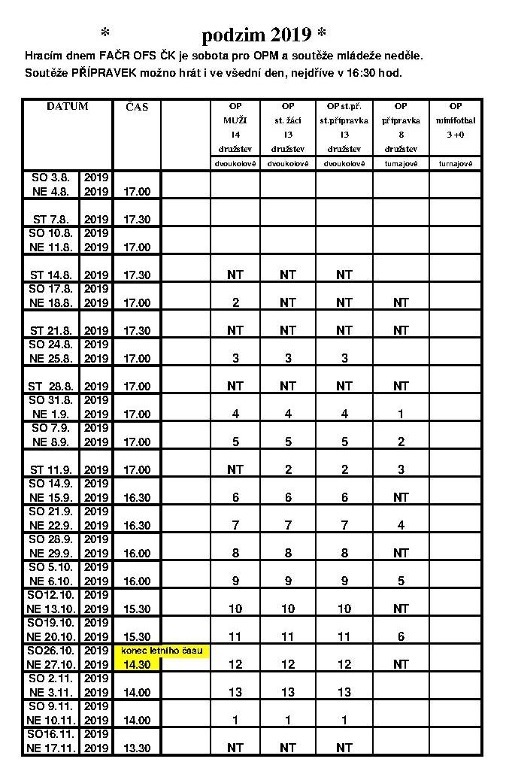

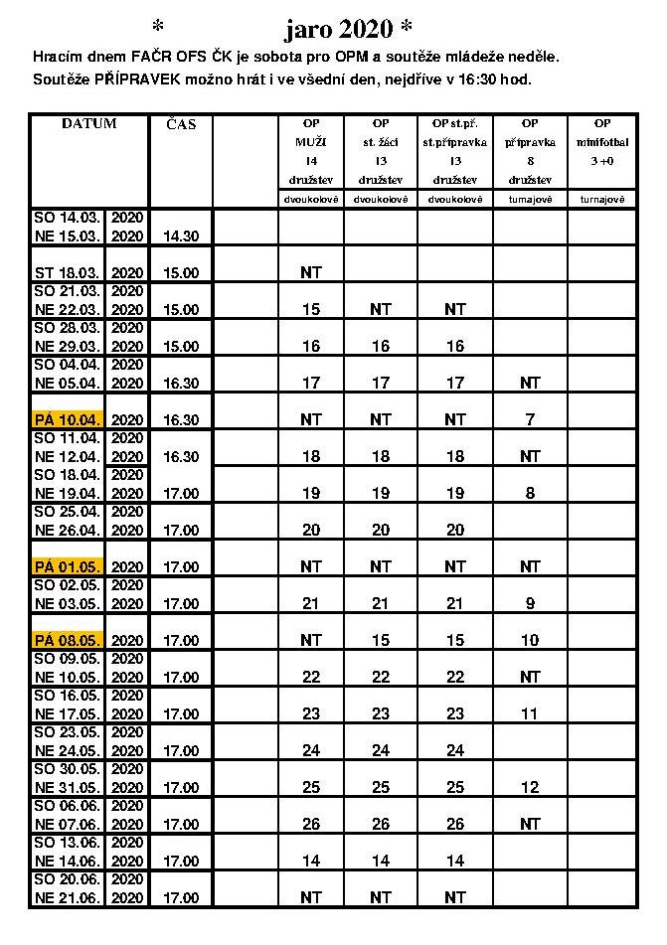*Příloha č. 2*

**Starší žáci ( 10+1 )**

V případě, že se k utkání **dostaví družstvo domácích i hostů v min. počtu 11 lidí**, tak **STK doporučuje hrát utkání** dle klasických pravidel fotbalu. Tzn. na celé fotbalové hřiště. Zástupci oddílů se na tomto musí oboustranně dohodnout a oznámí to minimálně 15 min. před výkopem rozhodčímu utkání. Ten má za povinnost tuto skutečnost uvést v zápise o utkání.

**Zkrácený výtah Pravidel**

**„malých forem fotbalu“**

*Příloha č. 3*

**Starší žáci ( 7+1 )**

* **Hráči 7+1** (min. počet k hraní je 6 hráčů. Klesne-li počet hráčů týmu pod 8, lze v utkání pokračovat s menším počtem hráčů. Početní znevýhodnění je akceptovatelné pouze o jednoho hráče!!!)
* **Hrací plocha malého hřiště** „dále jen MH**“ –** od pokutového území po pokutové území (rozměry d x š, 57x45 m, maximálně 87x90 m (musí být zachováno pravidlo o tom, že pomezní čára musí být delší než branková)
* **Pokutové území 12,5 m od brankové čáry MH směrem do hřiště a 17,66 m od brankové tyče směrem k**

**pomezní čáře** (roh pokutového území velkého hřiště „dále jen VH“)

* **Roh** (pomyslné protnutí brankové čáry MH s pomezní čárou VH)
* **Pokutový kop** se zahrává ze vzdálenosti **8 m** od branky
* **Branka 2x5 m** (zajištěna proti pádu a opatřená sítěmi)
* **Čas 2x35 min** (15 min. přestávka)
* **Míč velikosti č. 5**
* **Ofsajd** (dle pravidel fotbalu č. 11)
* **Pokud je zahrána „malá domů“ nohou, brankář ji nesmí chytit rukama.** (v případě porušení pravidel následuje nepřímý volný kop z hranice pokutového území)
* **Pří provádění rohových a volných kopů musí být hráči soupeře nejméně 6 m od místa přestupku**
* **Střídání opakované v přerušené hře**
* **Brankář musí po jakémkoliv chycení míče do rukou dát do 6 vteřin míč na zem nebo rozehrát** (v případě porušení pravidel následuje nepřímý volný kop z hranice pokutového území)
* **Kop od branky** (5 až 8 m vpravo, vlevo max. na hranici penalty MH) **nebo rozehrání brankáře mimo pokutové území v přerušené hře, musí míč dopadnout na vlastní polovinu** (v případě porušení pravidel následuje přímý volný kop z pomyslné půlící čáry v místě, kde ji míč přešel) – *toto pravidlo je z důvodu, aby hráči jen nepřekopávali hřiště*
* **Kop od branky** mohou vlastní hráči převzít v PÚ. Hráči soupeře musí být mimo PÚ.
* **Vytyčovací mety znázorňující vytýčení MH max. 4 m od sebe**
* **Vyloučení – bez ukázání červené karty a tým hraje 10 minut v oslabení** (vyloučený hráč se nesmí zapojit do hry, při každém dalším vyloučení v již probíhající době oslabení, se doba 10 minut prodlužuje o dalších 5 minut od počátku oslabení)

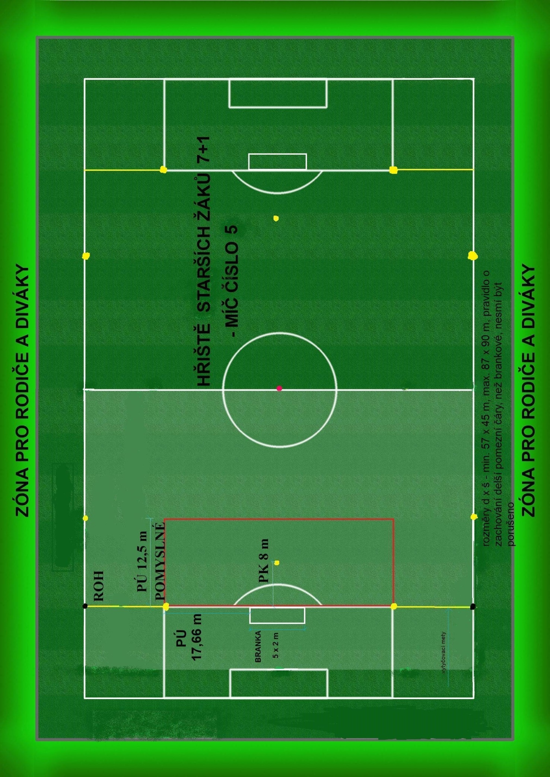

*Příloha č. 4*

**Starší přípravka ( 5+1 ) (kategorie U10, U11)**

* **Hráči 5+1** (min. počet k hraní 5 hráčů). Početní znevýhodnění je akceptovatelné pouze o jednoho hráče!!!
* **Hrací plocha „minihřiště“ - 25x40 m +- 2 m** + - 2m, může být vymezeno barevnými metami. Mety pro vyznačení PÚ a středové čáry jsou odlišné od met, vyznačující hřiště
* **Pokutové území 5,5 m od brankových čar minihřiště přes celou šířku**
* **Roh 10 nebo 11 m**
* **Pokutový kop** se zahrává ze vzdálenosti **7 m** od branky
* **Branka 2x5 m** (zajištěna proti pádu a opatřená sítěmi)
* **Čas 2x25 min** (10 min. přestávka)
* **Míč velikosti č. 4,** hmotnost: 290-390g, obvod: 63-66cm
* **Rozehrání** (začátek poločasu, po obdrženém gólu) – přímo z výkopu nemůže být dosaženo branky, musí se

rozehrát

* **Ofsajd – hraje se bez ofsajdů**
* **„Malá domů“** není povolena
* **Rozehra od pomezní čáry:** vhazováním rukama, bránící hráč stojí nejméně 1m od rozehrávajícího hráče
* **Volné kopy na vlastní polovině jsou nepřímé, na polovině soupeře jsou přímé.** Zeď může být nejméně 5 metrů od místa kopu
* **Střídání hráčů:** Opakované, bez přerušení, střídat se může kdykoliv a kdekoliv v průběhu hry tak, aby na hřišti bylo vždy právě 5 hráčů a 1 brankář
* **Kop od branky** (3 m vpravo, vlevo od brankové čáry) **přes půlku hřiště je bez dotyku země či hráče zakázán, první volná přihrávka v PÚ, brankář rozehrává při kopu od branky míč pouze ze země. Hrát na soupeřovu polovinu může z PÚ výhozem z ruky.**
* **Pomezní čáry musí být min. 2 od pevných překážek** (stacionární branky velkého hřiště)
* **Vytyčovací mety znázorňující vytýčení „malého hřiště“ max. 4 m od sebe**
* Dle pravidel FAČR se nezveřejňují tabulky dlouhodobých soutěží kategorie přípravek
* **Přestupky hráčů:** v případě surové hry či hrubého nesportovního chování **má právo rozhodčí hráče dočasně vyloučit na dobu 5minut. Daný tým hráče vystřídá jiným hráčem a hraje ve stejném počtu. Toto právo může rozhodčí použít u daného hráče opakovaně**

**Hra brankáře:**

* 1. **Brankář nesmí chytat úmyslnou malou domů do ruky**. V případě zahrání „malé domů“ se kope

nepřímý volný kop z hranice PÚ na straně, kde došlo k přestupku

* 2. Brankář smí chytat míč po celé šíři pokutového území
* 3. **Při kopu od brány brankář rozehrává míč ze země. Rozehrou nohou nesmí překopnout půlku hřiště**

**bez dotyku míče země či hráče**

* 4. **Rozehrává – li hráč kop od brány místo brankáře, nesmí překopnout půlku hřiště. Nahraje – li**

**brankář míč hráči, smí být soupeřem napadán v pokutovém území až po prvním doteku s míčem.**

Soupeř při rozehře od brány nemůže stát v PÚ

* 5. V případě překopnutí poloviny hřiště při kopu od brány z PÚ je nařízen nepřímý volný kop z poloviny

hřiště. **Stejné pravidlo pro rozehrání na vlastní polovině platí i v případě, že brankář chytí míč rukama**

**ve hře. Vyhozením může přehodit polovinu hřiště**

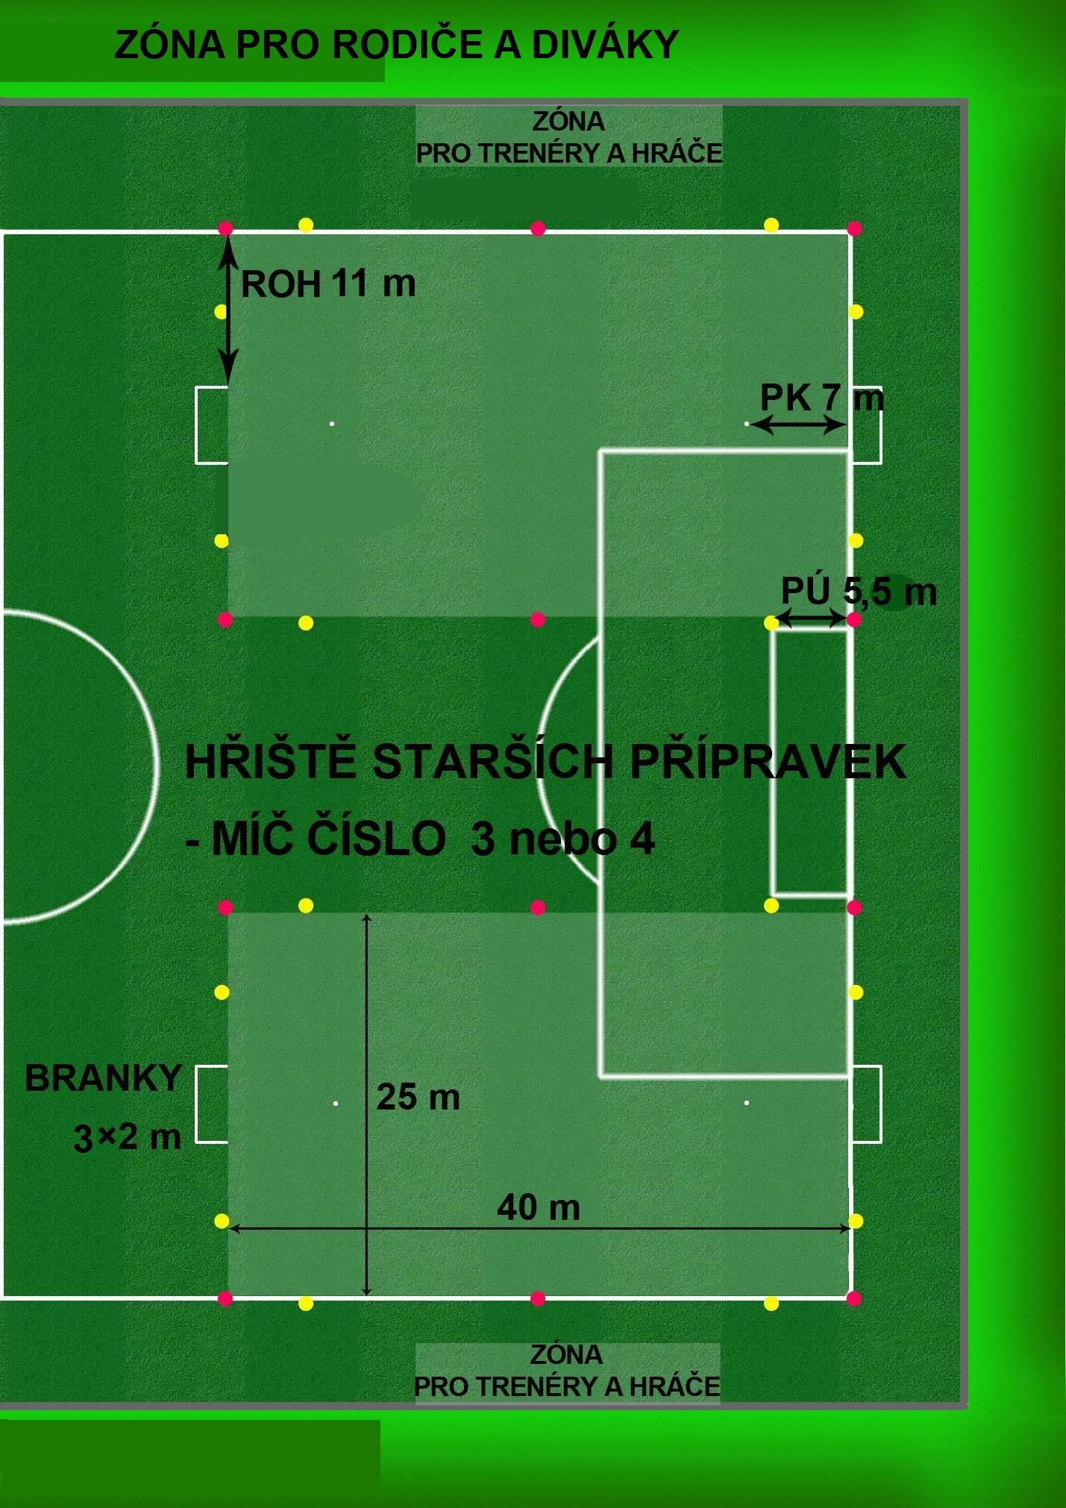

*Příloha č. 5*

**Mladší přípravka ( 4 + 1 ) (kategorie U8, U9)**

* **Hráči 4+1** (min. počet k hraní 5 hráčů – možnost půjčení hráčů od soupeře po vzájemné dohodě**)**
* **Hrací plocha „minihřiště“ - 19x30 m + - 2m**, může být vymezeno barevnými metami. Mety pro vyznačení PÚ a středové čáry jsou odlišné od met, vyznačující hřiště.
* **Pokutové území 5,5 m od brankových čar minihřiště přes celou šířku**
* **Roh 7 nebo 8 m**
* **Pokutový kop** se zahrává ze vzdálenosti **7 m** od branky
* **Branka 2x3 m** (zajištěna proti pádu a opatřená sítěmi)
* **Čas 2x20 min** (10 min. přestávka) – turnaj - **Čas 2x25 min** (10 min. přestávka) – jeden zápas
* **Míč velikosti č. 3**, hmotnost: 250-310g, obvod: 57-62cm
* **Rozehrání** (začátek poločasu, po obdrženém gólu) – přímo z výkopu nemůže být dosaženo branky, musí se rozehrát
* **Vhazování se provádí buď vhozením, nebo rozehráním nohou, nebo vyvedením míče do hřiště.**
* **Ofsajd – hraje se bez ofsajdů**
* **„Malá domů“ je povolena**
* **Rozehra od pomezní čáry:** vhazování mohou hráči provádět třemi způsoby. **Vhozením rukama, vyjetím či rozehrou nohou.** Bránící hráč stojí nejblíže 1m od rozehrávajícího hráče. **Gól přímo z vhazování neplatí, pouze vyjetím po třetím doteku s míčem**
* **Volné kopy na vlastní polovině jsou nepřímé, na polovině soupeře jsou přímé.** Zeď může být nejméně 5 metrů od místa kopu
* **Střídání hráčů:** Opakované, bez přerušení, střídat se může kdykoliv a kdekoliv v průběhu hry tak, aby na hřišti bylo vždy právě 4 hráči a 1 brankář.
* **Kop od branky** přes půlku hřiště bez dotyku země či hráče je zakázán, brankář smí „vyvážet“ míč, smí vyhodit míč rukou, první volná přihrávka v PÚ
* **Pomezní čáry musí být min. 2 od pevných překážek** (stacionární branky velkého hřiště)
* **Vytyčovací mety znázorňující vytýčení „malého hřiště“ max. 4 m od sebe**
* Dle pravidel FAČR se nezveřejňují tabulky dlouhodobých soutěží kategorie přípravek
* **Přestupky hráčů:** v případě surové hry či hrubého nesportovního chování **má právo rozhodčí hráče dočasně vyloučit na dobu 5minut. Daný tým hráče vystřídá jiným hráčem a hraje ve stejném počtu. Toto právo může rozhodčí použít u daného hráče opakovaně**

**Hra brankáře:**

* 1. **Brankář smí chytat úmyslnou malou domů do ruky**
* 2. Brankář smí chytit míč do rukou po celé šíři pokutového území
* 3. **Při kopu od brány, smí brankář vyjet, rozehrát nohou či vyhodit míč rukou. Rukou může přehodit polovinu hřiště. Rozehrou nohou nesmí překopnout půlku hřiště bez dotyku míče země či hráče. Při vyběhnutí s míčem od brány smí být brankář napadán po prvním kontaktu míče s nohou**
* 4. **Rozehrává – li hráč kop od brány místo brankáře, nesmí překopnout půlku hřiště bez dotyku země či hráče.** **Nahraje – li brankář míč hráči, smí být soupeřem napadán v pokutovém území až po prvním doteku s míčem.** Soupeř při rozehře od brány nemůže stát v PÚ
* 5. V případě překopnutí poloviny hřiště brankářem z PÚ, či hráčem při kopu od branky, je nařízen nepřímý volný kop z poloviny hřiště. **Stejné pravidlo pro rozehrání na vlastní polovině platí i v případě, že brankář chytí míč rukama ve hře**

#### Hraciplocha- ml

**ADRESÁŘ sekretářů klubů ( oddílů ) OFS Č.Krumlov**

**2019 - 2020**

**1. FK Slavoj Č.Krumlov**,z.s. **Zdeněk ŠVÁB 606 717 311** 3120011 [fkslavojck@seznam.cz](mailto:fkslavojck@seznam.cz)

381 01 Č.Krumlov, Špičák 117

**2. FK Dolní Dvořiště,** z.s. **Augustin PANSKÝ 606 416 694** 3120021 [PanskyAugustin@seznam.cz](mailto:PanskyAugustin@seznam.cz)

382 72 Dolní Dvořiště,Trojany 4

**3. FC Šumava Frymburk,**z.s. **Vlastimil MERTL 602 461 407**

3120031 VMertl@seznam.cz

370 05 Č.Budějovice, Zahradní 4

**4. SK Holubov,**z.s. **František KROIHER 777 268 715**

3120041fkroiher@seznam.cz

382 03 Křemže, Holubov 228

**5. TJ Sm. Horní Planá,**z.s. **ing. Michal HUSZÁR** **739 083 505**

3120051[fotbal.hplana@seznam.cz](mailto:fotbal.hplana@seznam.cz)

382 26 Horní Planá, Sídliště Míru 305

**6. TJ Horní Dvořiště,** z.s.  **Zdeněk KEMÉNY 724 448 088**

3120061tjhornidvoriste@seznam.cz

382 93 H.Dvořiště, Česká 10

**7. TJ Sokol Chvalšiny Bc. Pavel KOPŘIVA 727 984 409**

3120081 [fotbal@chvalsiny.cz](mailto:fotbal@chvalsiny.cz)

382 08 Chvalšiny 243

**8.** **TJ** **Sokol Kájov**, z.s. **Mgr. Miroslav GRABEC 603 142 518**

3120091 miringra@gmail.com 381 01 Č.Krumlov, Přídolí 49

**9. FK Spartak Kaplice Libor GRANEC 728 053 697**

3120101 [liborek.g@seznam.cz](mailto:liborek.g@seznam.cz)

382 41 Kaplice, Míru 754

**10. Sokol Křemže kopaná,**z.s. **Jiří REITINGER 607 642 216**

3120111 [jiri.reitinger@seznam.cz](mailto:jiri.reitinger@seznam.cz) 382 03 Křemže, Na Výsluní 295

**11. TJ Hraničář Malonty,**z.s. **Vladimír UHLÍK**  **602 256 938**

3120131[11Uhlik@seznam.cz](mailto:11Uhlik@seznam.cz)

382 91 Malonty 9

**12. FK Nová Ves-Brloh,z.s. Ladislav POSTL 721 292 949**

3120141 [postl.ladislav@](mailto:postl.ladislav@)seznam.cz 382 03 Křemže, Nová Ves 37

**13. Sokol Přídolí, z.s. Jaroslav PÍSKO 608 206 078**

3120151 [sekretar@tjsokolpridoli.cz](mailto:sekretar@tjsokolpridoli.cz) 381 01 Český Krumlov, Přídolí 143

**14. SKF Rožmberk,z.s. Ing. Josef FATURA 602 859 018**

3120171 [josef.fatura@hotmail.com](mailto:josef.fatura@hotmail.com)382 73Vyšší Brod**,** Pohr.stráže 408

**15. Dynamo Světlík, z.s. Štefan GONDEK 721 814 092**

3120181 mariangondek@seznam.cz

382 11 Větřní, Pod Topoly 5

**16. FC Velešín, z.s. Tomáš ČULÍK 722 911 743**

3120191 [tomas.culik@seznam.cz](mailto:tomas.culik@seznam.cz) 382 32 Velešín, Holkov 28

**17. SK Větřní,** z.s.  **Jiří ŠIMEČEK 606 715 650**

3120201 [simihc@seznam.cz](mailto:simihc@seznam.cz) 382 11 Větřní, Školní 236

**18. FK Dynamo Vyš.Brod Dalibor VELFL 734 765 161,723 676 546**

3120211 [DVelfl @seznam.cz](mailto:syrovatka.vit@seznam.cz)

382 73 Vyš.Brod,Na Vyhlídce 293

**19. SK Zlatá Koruna,**z.s. **Ing. Petr GALLISTL 604 280 269**

3120221 [dealing@buderio.cz](mailto:dealing@buderio.cz)

382 02 Zlatá Koruna 70

**20. TJ Sokol Benešov n/Č., z.s. Jiří KOŽDOŇ 720 022 546**

3120251 duri1@centrum.cz

382 82 Benešov n/Černou 158

**21. TJ Černá v Pošum. David KOZÁK 604 705 058**

3120261 [tj.cerna@email.cz](mailto:tj.cerna@email.cz) 382 23 Černá v Pošumaví 9

**22. Vltavan Loučovice - Radek VEČERNÍK 733 289 517**

odd.kopané SpartaRV1988@seznam.cz 3120291 382 76 Loučovice 7

**23. FC Romo Č.Krumlov Rudolf Dunka 721 411 888**

3120301 ludmilamurgosova@seznam.cz 382 11 Větřní, Rožmberská 73

**24. Fotbalový klub FC Lipno,**z.s. **Radek KRÁTKÝ 733 127 740**

3120331 [kratkyradek.20@seznam.cz](mailto:kratkyradek.20@seznam.cz) 382 78 Lipno n/Vltavou 138

**ADRESÁŘ trenérů mládeže OFS Č.Krumlov 2019 – 2020**   
 Adresář je sestaven z údajů, které poskytly oddíly (kluby) na přihláškách do soutěží

**1. FK Slavoj Č.Krumlov**,z.s. **Pavel LATTNER 607 902 378**

3120011 [lati2000@seznam.cz](mailto:lati2000@seznam.cz)

**2. FK Dolní Dvořiště,** z.s. **František VANĚČEK 724 167 591**

3120021 Vanakuli@seznam.cz

**3. FC Šumava Frymburk,**z.s. **Stanislav MATUŠ 777 788 642**

3120031 stanislav.matus.55z@seznam.cz

**4. TJ Sm. Horní Planá,**z.s. **David KASTENMAJER** **723 546 392**

3120051davidkasta@seznam.cz

**5.TJ Sokol Chvalšiny Zdeněk Čarek 736 686 176**

**3120081** [zdenek-carek@seznam.cz](mailto:zdenek-carek@seznam.cz)

**6. FK Spartak Kaplice Bohdan MALICKÝ 776 117 557**

3120101 [b.malicky@seznam.cz](mailto:b.malicky@seznam.cz)

**7. Sokol KŘEMŽE Kopaná, z.s Voráčková –admin** **607 515 036**

3120111 [fotbal.kremze@seznam.cz](mailto:fotbal.kremze@seznam.cz)

**8. TJ Hraničář Malonty,**z.s. **Pavel MRZENA**  **724 534 963**

3120131 **mrzek1**[@seznam.cz](mailto:1Mrzena@seznam.cz)

**9. FC Velešín, z.s.** **Milan ŠUBJAK** **777 922 511**

3120191 milan.subjak@centrum.cz

**10. SK Větřní,** z.s.  **Roman ČERVÍČEK 776 844 988**

3120201 [roman.cervicek@seznam.cz](mailto:roman.cervicek@seznam.cz)

**11. FK Dynamo Vyš.Brod Jan STRAKA 602 864 074**

3120211 [strakajan@email.cz](mailto:strakajan@email.cz)

**12. SK Zlatá Koruna,**z.s. **Jaroslav KRÁL 776 861 118**

3120221 [jaroslav.kral@centrum.cz](mailto:jaroslav.kral@centrum.cz)

**13. TJ Sokol Benešov n/Č.,**z.s. **Petr TROJÁK 720 392 486**

3120251 [petrtrojak1@seznam.cz](mailto:petrtrojak1@seznam.cz)

**14. Fotbal.klub FC Lipno,** z.s. **Radek KRÁTKÝ 733 127 740** 3120331 [kratkyradek.20@seznam.cz](mailto:kratkyradek.20@seznam.cz) 382 78 Lipno n/Vltavou 138

**O F S  ČK – ADRESÁŘ FOTBALOVÝCH ROZHODČÍCH 2019-2020**

**========================================================**

**ADAMOVIČ Jiří** [hana.adamovicova@seznam.cz](mailto:hana.adamovicova@seznam.cz)  **602 581 299 380 726 818**

1227 – ID 57090192 382 21 Kájov, Okružní 314

**HOLUB Jaroslav**  [jaroslav.holub3@seznam.cz](mailto:jaroslav.holub3@seznam.cz)  **722 734 361**

1237 **–** ID 55060235382 11 Větřní

**JANDA Jaroslav** [dzaja@email.cz](mailto:dzaja@email.cz)  **733 599 088**

9447 - ID 70080366 382 11 Větřní 275

**JELÍNEK Ladislav** [jelinek75@icloud.com](mailto:jelinek75@icloud.com) **725 960 978**

ID 75081573 381 01 Č. Krumlov, Vyšný 32

**KEMÉMY Zdeněk** [kemenak@seznam.cz](mailto:kemenak@seznam.cz)  **724 448 088** 1257 - ID 79040371 382 93 H.Dvořiště, Česká 10

**KOMZÁK Zdeněk** [zdendakomzy@gmail.com](mailto:zdendakomzy@gmail.com)  **725 825 161**

ID 94110317 383 32 Velešín, Sídliště 376

**LACH Jan** [honzalach@seznam.cz](mailto:honzalach@seznam.cz) **602461613** ID 71030758 382 11 Větřní, Sadová 301

**MAREK Jan** [marek.rychnov@seznam.cz](mailto:marek.rychnov@seznam.cz)  **734 521 827**

1244 – ID 63070060 382 41 Rychnov n/M 13

**PETROUŠEK Antonín** [Antonin.Petrousek@seznam.cz](mailto:Antonin.Petrousek@seznam.cz)  **721 193 119**

1246- ID 70030959 382 02 Zl.Koruna 9

**REITINGER Jiří** [jiri.reitinger@seznam.cz](mailto:jiri.reitinger@seznam.cz) **607 642 216**

ID 73100589 382 03 Křemže, Na Výsluní 295

**SCHONKYPL Miroslav** [mirasenky@seznam.cz](mailto:mirasenky@seznam.cz) **608 524 977**

ID 69120152 382 26 Horní Planá,A.Stiftera 264

**ŠUDOMA Jiří** [Jirisudoma@seznam.cz](mailto:Jirisudoma@seznam.cz) **604 125 713**

ID 73050034 382 72 Dolní Dvořiště 141

**KOUROVÁ Tereza** [kourovatereza@seznam.cz](mailto:kourovatereza@seznam.cz)  **773 518 129**

ID 98041730 382 11Větřní, Školní 242

**STAŇ SE FOTBALOVÝM ROZHODČÍM**

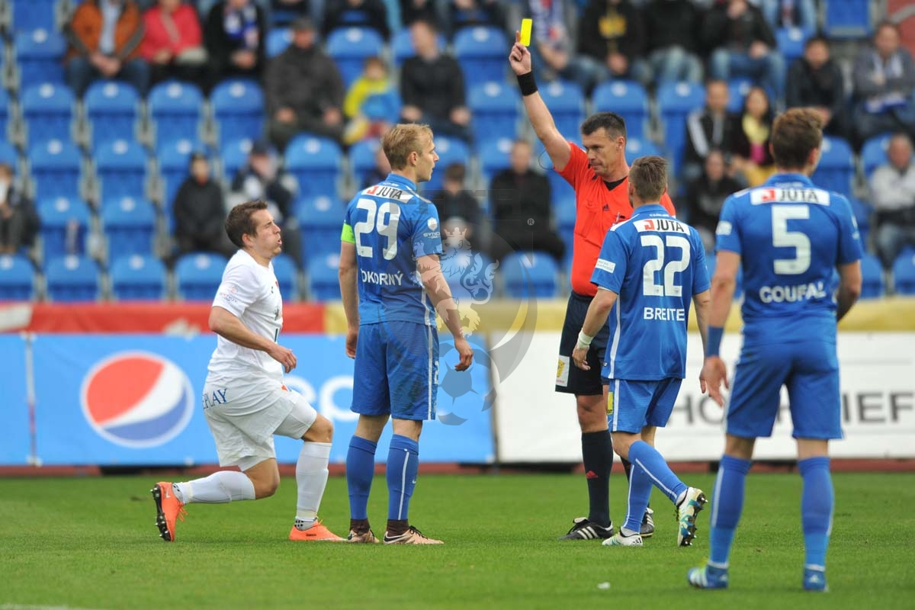

**Komise rozhodčích OFS Č.Krumlov provádí doplňování sboru rozhodčích!**

**K tomu, abys mohl řídit fotbalové zápasy se stačí spojit s předsedou KR OFS Č.Krumlov Pavlem Hladíkem na čísle 721 566 410 , který ti zdarma poskytne veškeré potřebné informace a zajistí patřičné školení pro výkon funkce rozhodčího.**

**!! NEVÁHEJ A VYUŽIJ NABÍZENOU ŠANCI !!**

**OFS Č.Krumlov**

**telefon 380 711 592**

**email:** [**ofs.ck@jck.cuscz.cz**](mailto:ofs.ck@jck.cuscz.cz)

